A Széchenyi István Egyetem megközelíthetősége
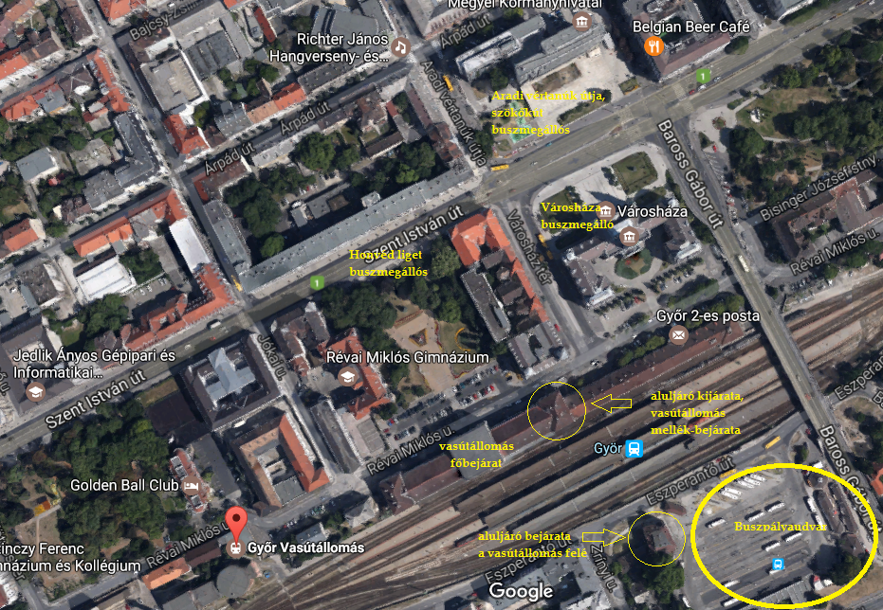
Az Északnyugat-magyarországi Közlekedési Központ Zrt. (ÉNYKK) támogatásával a konferencia regisztrált résztvevői a konferencia névkártya használatával ingyenesen használhatják a helyi járatos autóbuszokat Győrben. Ennek köszönhetően csak az Egyetemre vezető első út kerül pénzbe a tömegközlekedést használók számára, a további utazások ingyenesek a városban.
Menetrend (interaktív térképes segédlet is elérhető):
http://www.enykk.hu/aktiv_tartalom/menetrendes/web.cgi?lang=hu&func=linelist&city=gy
A rendezvény helyszínei:
https://www.google.com/maps/d/edit?mid=1hLJTKNEtPfIJF--_LQYrUgtSshE&ll=47.68233825951128%2C17.639168049999967&z=14

Kérjük a gépkocsival érkező vendégeket, hogy amennyiben több napra érkeznek hozzánk, tekintettel az Egyetem területén korlátozottan rendelkezésre álló parkolóhelyek számára, ill. a környezeti terhelés csökkentése érdekében a gépkocsit szíveskedjenek a szálláshelyen hagyni, és a rendezvény ideje alatt tömegközlekedéssel közelítsék meg az Egyetemet.
Ha Ön vonattal érkezik Győrbe:
- a belvárosban, a pályaudvaron száll le,
- a pályaudvar Győr központi területén helyezkedik el, többféle lehetősége is van arra, hogy eljusson az Egyetemre:
  - Taxival: a pályaudvar előtt sorakoznak, taxistól függően 1000-1500 Ft a viteldíj a pályaudvartól a Széchenyi István Egyetemig.
  - Citybusszal – ingyenes városi körjárat: amint kiér az állomásról, szemközt található az ún. Honvéd liget, amelyen átsétálva egy buszmegállóba érkezünk.
Ez a buszmegálló egy ingyenes, belvárosi körjárat, az ún. Citybusz megállóhelye is, amelyre felszállva eljuthatnak Egyetemünkig. A Honvéd liget megállónál felszállva, a 8. megállónál, nevezetesen a Széchenyi István Egyetem megállónál kell leszállni (erről a buszon is tájékoztatják az utasokat). Hétköznaponként a Citybusz negyedóránként közlekedik (kb. reggel 7:30-tól délután 17:30-ig jár, pontos menetrend), menetideje a megnevezett megállótól az Egyetemig kb. 12 perc.
  - Helyi járattal: 11-es járat (Bácsa, Ergényi lakótelep felé), a 19-es járat, a 29-es járat. A pályaudvarról kiérve jobbra, a Baross híd felé induljon el, majd az újságárus előtti zebrán menjen át a belváros felé. Kb. 50 méter után ismét egy zebrához érkezik, szemben a Cikláment Tourist utazási irodát látja. Menjen át a zebrán, majd átérve az utazási iroda előtt jobbra ismét menjen át a zebrán, és az Aradi vártanúk útja, Szökőkút buszmegállóba fog érkezni. E buszmegállóban a megnevezett 3 busz áll meg, melyekre felszállva szintén könnyedén eljuthat Egyetemünkig.
Mindhárom busz helyi járat, vagyis menetjegyet kell váltania. Ennek ára a buszmegállóban található automatánál: 230 Ft, a buszvezetőnél: 400 Ft. Buszjegy automatát a Városháza buszmegállóban, és az Aradi vértanúk útja, szökőkút buszmegállókban talál. Mindhárom buszról a felszállást követő 3. megállóban, Széchenyi István Egyetem megállóban kell leszállnia, a menetidő kb. 5 perc.

Ha Ön busszal érkezik Győrbe:
- A belvárosban, a központi buszpályaudvarra érkezik meg.
- Önnek több lehetősége is kínálkozik, hogy eljusson Egyetemünkre.
- A buszpályaudvart az aluljárón keresztül hagyhatja el, és kerülhet közvetlenül a belvárosba.
- Kiérve az aluljáróból több lehetősége van:
  - Taxival: a pályaudvar előtt sorakoznak, taxistól függően 1000-1500 Ft a viteldíj a pályaudvartól a Széchenyi István Egyetemig. Természetesen taxit a buszpályaudvar környékén is tud fogni, taxistól függően 1500-2000 Ft a fuvardíj az Egyetemig.
  - Citybusszal – ingyenes városi körjárat: amint kiér az állomásról, szemközt található az ún. Honvéd liget, amelyen átsétálva egy buszmegállóba érkezünk.
Ez a buszmegálló egy ingyenes, belvárosi körjárat, az ún. Citybusz megállóhelye is, amelyre felszállva eljuthatnak Egyetemünkig. A Honvéd liget megállónál felszállva, a 8. megállónál, nevezetesen a Széchenyi István Egyetem megállónál kell leszállni (erről a buszon is tájékoztatják az utasokat). Hétköznaponként a Citybusz negyedóránként közlekedik (kb. reggel 7:30-tól délután 17:30-ig jár, pontos menetrend), menetideje a megnevezett megállótól az Egyetemig kb. 12 perc.
  - Helyi járattal: 11-es járat (Bácsa, Ergényi lakótelep felé), a 19-es járat, a 29-es járat. A pályaudvarról kiérve jobbra, a Baross híd felé induljon el, majd az újságárus előtti zebrán menjen át a belváros felé. Kb. 50 méter után ismét egy zebrához érkezik, szemben a Cikláment Tourist utazási irodát látja. Menjen át a zebrán, majd átérve az utazási iroda előtt jobbra ismét menjen át a zebrán, és az Aradi vártanúk útja, Szökőkút buszmegállóba fog érkezni. E buszmegállóban a megnevezett 3 busz áll meg, melyekre felszállva szintén könnyedén eljuthat Egyetemünkig.
Mindhárom busz helyi járat, vagyis menetjegyet kell váltania. Ennek ára a buszmegállóban található automatánál: 230 Ft, a buszvezetőnél: 400 Ft. Buszjegy automatát a Városháza buszmegállóban, és az Aradi vértanúk útja, szökőkút buszmegállókban talál. Mindhárom buszról a felszállást követő 3. megállóban, Széchenyi István Egyetem megállóban kell leszállnia, a menetidő kb. 5 perc.
Ha Ön gépkocsival érkezik Győrbe:
- 9026 Győr, Egyetem tér 1.
GPS koordináta:
- N47.693956
- E17.628331
- Amennyiben gépkocsival közelíti meg Győrt, illetve az Egyetemet, az alábbi irányokból közelítve térképes segédletünkkel könnyedén tájékozódhat:
  - Budapest – Győr, 1. változat
  - Budapest – Győr, 2. változat
  - Székesfehérvár – Győr
  - Veszprém – Győr
  - Sopron – Győr
  - Mosonmagyaróvár – Győr
  - Komárom – Győr
  - Dunaszerdahely – Győr
Kérjük a gépkocsival érkező vendégeket, hogy amennyiben több napra érkeznek hozzánk, tekintettel az Egyetem területén korlátozottan rendelkezésre álló parkolóhelyek számára, ill. a környezeti terhelés csökkentése érdekében a gépkocsit szíveskedjenek a szálláshelyen hagyni, és a rendezvény ideje alatt tömegközlekedéssel közelítsék meg az Egyetemet.

